Как научиться петь красиво и правильно всего за 16 уроков?
Авторская методика ускоренной постановки голоса, развития слуха и чувства ритма от певицы и преподавателя с 15-летним стажем
Что обычно говорят окружающие, когда вы начинаете петь?
«Хватит мычать»
«У тебя нет ни слуха, ни голоса»
«Это не твое, займись другим делом»
Когда-то я тоже слышала в свой адрес подобные слова. С тех пор прошло 15 лет. Я стала востребованной певицей, преподавателем и основала первую онлайн-школу вокала «Петь легко».
Я прошла путь от новичка и до профессионала и уверена: красиво и правильно петь способен любой человек. Главное – правильная методика.
Вы начнете петь красиво и правильно, даже если:
- нотная грамота напоминает вам китайскую письменность;
- вы поете мимо нот и стесняетесь своего голоса;
- у вас дефицит свободного времени: закрутились между работой и домашними делами;
- вы давно поете, но вашему голосу не хватает драйва;
- пели много лет в хоре или в фольклорной манере и хотите переучиться.
Забудьте про стереотипы и улучшите свой голос в 5 раз через 16 занятий в онлайн-школе «Петь легко». Начните петь чище, мощнее, ярче, драйвовее и харизматичнее!
ПОЛУЧИТЬ ПЕРВЫЙ УРОК БЕСПЛАТНО

4 факта о Жанне Серопян – основателе школы «Петь легко» и авторе вокальной методики
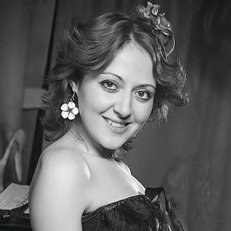
Факт №1
15-летний опыт концертной и преподавательской деятельности. Объездила с гастролями более 90 городов России и СНГ. Ее видеоклипы крутит канал Music Box. Жанна частый гость на РЕН-ТВ, ТВЦ, МИР, Москва24, Cosmopolitan, ДНИ. РУ.
Факт №2
Основала Первую онлайн-школу вокала «Петь легко». Среди учеников Жанны как любители, так и профессиональные артисты, известные личности: актриса Екатерина Мельник (сериалы «Физрук», «Интерны»), народный артист республики Ингушетия Артур Хулагов, экс-участница «Дом-2» Анастасия Лисова.
Факт №3
Автор методики ускоренной постановки голоса. Обучение по методике Жанны прошли уже 1500 учеников в 15 странах мира.
Факт №4
Закончила Гнесинское училище по эстрадному вокалу (ГМУЭДИ). ТГУ им. Державина, отделение «Музыкальное искусство эстрады» как педагог и исполнитель.
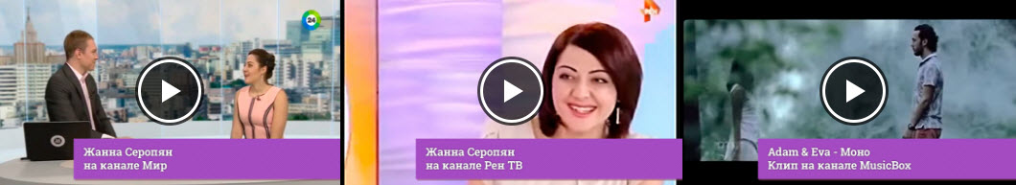

Чему вы научитесь в нашей школе:
- узнаете 3 техники, которые улучшат вашу интонацию. Выучите сложные песни из репертуара Джастина Тимберлейка, Рианны и Бьонсе;
- освоите 10 дыхательных упражнений для песен, которые требуют большого объема воздуха. Легко споете знаменитую “I will always love you” Уитни Хьюстон;
- расширите диапазон с помощью упражнения «волшебная палочка». Ваш голос обретет полетность, как у Селин Дион;
- откроете 5 вокальных приемов, которые придадут вашему голосу индивидуальность: хрип, сип, рык, субтон и мелизмы. Составите конкуренцию самому Григорию Лепсу или Ани Лорак;
- раскрепоститесь и победите страх сцены. Вам покажется скромной даже площадка в Олимпийском или Лужниках.
Отзывы наших учеников
Вернулись давно потерянные «низы»
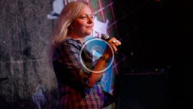 «Когда я пришла к Жанне, я знала, что случай у меня сложный. Нужно было переучиваться с фольклорного звука на рок-вокал. За полгода мы сделали просто рывок – теперь мне легко и удобно петь, вернулись давно потерянные за годы фольклора «низы»
Мария Смирнова
Голос стал ярче и светлее
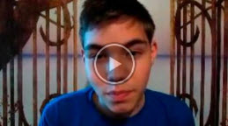 «До курса Жанны я проходил еще несколько курсов по вокалу в Интернете – но ничего нового для себя не узнал. Случайно наткнулся на сайт Жанны и решил попробовать. После упорных тренировок мой голос стал гораздо ярче и светлее! А когда что-то не получалось, я набирался наглости и писал Жанне лично. Она мне отвечала и помогала»
Роман Нечаев
Получил результат всего за 2 месяца, а не за 5 лет
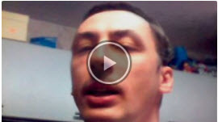 «Во-первых, все разложено по полочкам. Во-вторых, все объясняется доступным языком, без непонятных сравнений и ассоциаций. В-третьих, сжатые сроки. Нужный результат вы получаете не за 5 лет музыкального образования, а за 2 месяца»
Дмитрий Виноградов
Чем отличается онлайн-школа «Петь легко» от других
Просто взгляните объективно на факты и решите, где вас ждет более комфортное, эффективное и дешевое обучение.
Петь легко | Другие школы
Вы хотите быстрый результат и вы его получите всего за 16 уроков. При регулярных занятиях 2 раза в неделю ваш голос изменится через 2 месяца. | В традиционных школах вокала на постановку голоса уходит от 3 до 5 лет, а иногда даже больше.
Онлайн обучение поможет вам совмещать занятия с учебой, работой и домашними заботами. Вы занимаетесь в комфортном для вас режиме и привычной обстановке. | Только представьте, вам придется ездить на другой конец города, в любую погоду, в неудобное время, после работы или учебы.
Научитесь петь даже без музыкального образования. А если уже поете, то достигнете мастерства Селин Дион или Мэрайи Кэрри. | Если у вас нет музыкального образования, вам придется изучать дополнительные дисциплины. Например, сольфеджио. В противном случае, вам откажут в обучении.
16 уроков вам обойдутся всего в 12900 рублей. Это всего 800 рублей за 1 урок. А в качестве подарка получите курс «Работа с микрофоном» и доступ к Клубу вокалистов на 1 месяц. | Стоимость урока у частного репетитора начинается от 20 долларов. Курс в 16 уроков обойдется вам, как минимум, в 320 долларов. То есть в 2 раза дороже.
Обучаетесь по проверенной методике у педагога, который ведет преподавательскую и концертную деятельность на протяжении 15 лет. Вы получите отличную мотивацию и уверенность в том, что все делаете правильно. | Удачный выбор педагога зависит от вашего везения или от рекомендации. Вы рискуете попасть к преподавателю, у которого концертная деятельность давно в прошлом и он не поможет вам сориентироваться в современной обстановке. Или наоборот, попадете к новичку, который начнет оттачивать на вас свое мастерство.
По окончании курса получаете поддержку в виде консультаций для самостоятельной работы. | Как только вы прекращаете платить за обучение, вы теряете обратную связь с преподавателем.
Выполняете интересные и веселые домашние задания, которые занимают всего 10-15 минут в день. | Домашних заданий или нет, или они наводят на вас тоску. Постепенно вы теряете интерес к пению.

ПОЛУЧИТЬ ПЕРВЫЙ УРОК БЕСПЛАТНО

Как проходит обучение в онлайн-школе «Петь легко»
- Вы получаете доступ к видеоурокам и заданиям в личном кабинете.
- Занимаетесь в удобном режиме самостоятельно. Несколько уроков, в зависимости от курса, проходите по скайп вместе с Жанной или куратором.
- Раз в неделю участвуете в онлайн-встрече с Жанной в Клубе вокалистов.
- По завершении обучения делаете запись на студии.
- Если ваши успехи позволяют, находите работу в музыкальной сфере.
Забудьте про стереотипы и улучшите свой голос в 5 раз через 16 занятий в онлайн-школе «Петь легко». Начните петь чище, мощнее, ярче, драйвовее и харизматичнее!
«Новичок»  Идеальные слух и ритм | «Базовый» Постановка голоса с нуля | «Профи»  Динамика и вокальные приёмы | «VIP»  Индивидуальный коучинг с Жанной Серопян
12 видеоуроков  4 урока по Skype | 14 видеоуроков  6 уроков по Skype | 36 видеоуроков  12 уроков по Skype | Все 3 курса (Новичок, Базовый, Профи) + 12 уроков по Skype с Жанной
12 900 руб. | 20 900 руб. | 41 900 руб. | 100 000 руб.
ЗАКАЗАТЬ | ЗАКАЗАТЬ | ЗАКАЗАТЬ | ЗАКАЗАТЬ

5 ответов на самые частые вопросы
Смогу ли я заниматься, если у меня нет музыкального образования?
Уроки построены таким образом, что вам не требуется знание нотной грамоты. Среди наших учеников много людей, которые никогда не ходили в музыкальную школу. При этом все они добились успеха. Возможно, вам потребуется чуть больше времени, чем более продвинутым ученикам, но желаемый результат вы получите в любом случае.
Насколько полноценны уроки вокала онлайн и в записи?
Если вы внимательно смотрите видеоуроки и выполняете все рекомендации, то качество занятий такое же, как в классе. В чем-то они более эффективны. Ведь на уроке всегда остаются определенные пробелы – запись вы прокрутите столько раз, сколько вам потребуется для понимания материала. Она вам доступна в любой момент. А если останутся вопросы – зададите их во время скайп-консультации.
Кто мне будет помогать?
В зависимости от вашего курса, скайп-консультации ведет Жанна Серопян или куратор – профессиональный исполнитель и педагог.
А что, если у меня не будет результата?
Через обучение в нашей школе прошли 1500 человек и у всех был позитивный результат. Не думаю, что вы станете исключением. Все зависит от вашего желания регулярно заниматься и добиваться цели.
Почему так дорого?
Минимальный тариф «Новичок» стоит 12900 рублей, включает в себя 12 видеоуроков и 4 занятия по скайп. Индивидуальные занятия с педагогом обойдутся вам, как минимум, в 2 раза дороже.
В каком возрасте можно начинать занятия?
Заниматься пением можно в любом возрасте. Было бы желание
Все еще сомневаетесь?
Тогда получите первые 5 уроков БЕСПЛАТНО и убедитесь в эффективности обучения!
ПОЛУЧИТЬ ПЕРВЫЙ УРОК БЕСПЛАТНО

